Металл-Экпо 2008
Москва, «Крокус-Экспо», Павильон 2
11 – 14 ноября 2008 г.
Зал 8
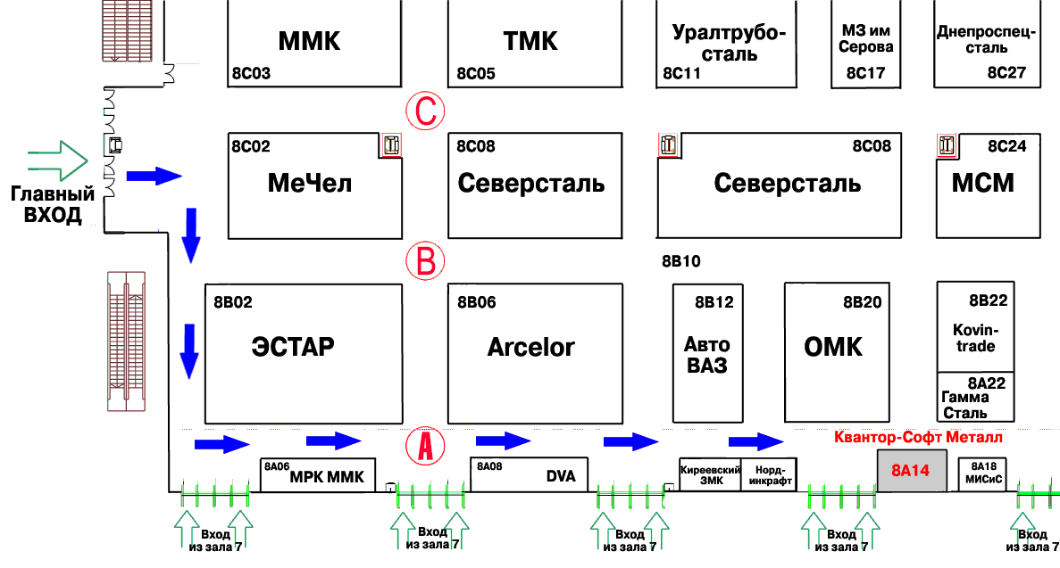

Стенд 8А14 ООО «Квантор-Софт Металл»
